毕业及实践环节考核管理系统
考生使用手册

1.系统概述 1
2.详细功能使用说明 1
2.1考生登录 1
2.2在线缴费 3
2.3提交报告 11
2.4找回密码 13
2.5技术服务联系方式 14

1.系统概述
适用对象：考生
“毕业及实践环节考核管理系统”主要为考生提供在线缴费、在线提交幼儿园集体教学活动评价报告、幼儿园一日活动计划、教学设计方案等功能。

2.详细功能使用说明

2.1考生登录
第一步：考生打开山东师范大学高等教育自学考试网址http://sszk.sdcen.cn（建议学生使用谷歌、火狐、IE9以上浏览器使用平台），点击“毕业及实践环节考核管理系统登录”输入学生用户名和密码。用户名为考生准考证号，登录密码为考生之前登录时自行设定的密码，首次登录密码默认为123456。考虑到账号安全，登录后考生自行修改密码。
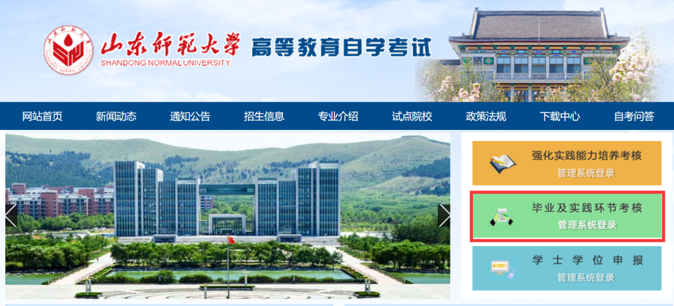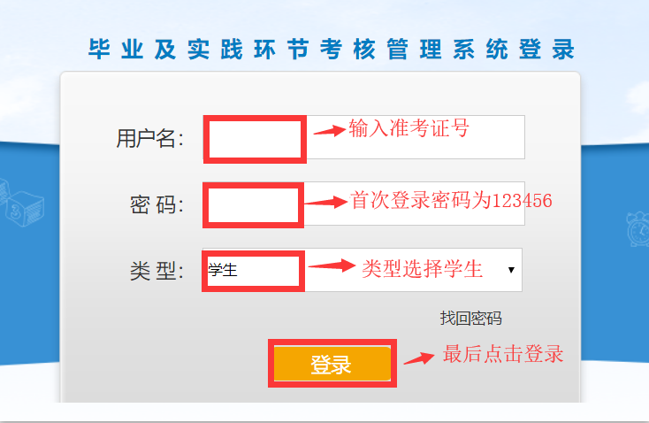
第二步：登录成功，点击“学生空间”进入学生空间首页，确认个人信息、填写“通讯地址”并绑定手机号进行实名验证。
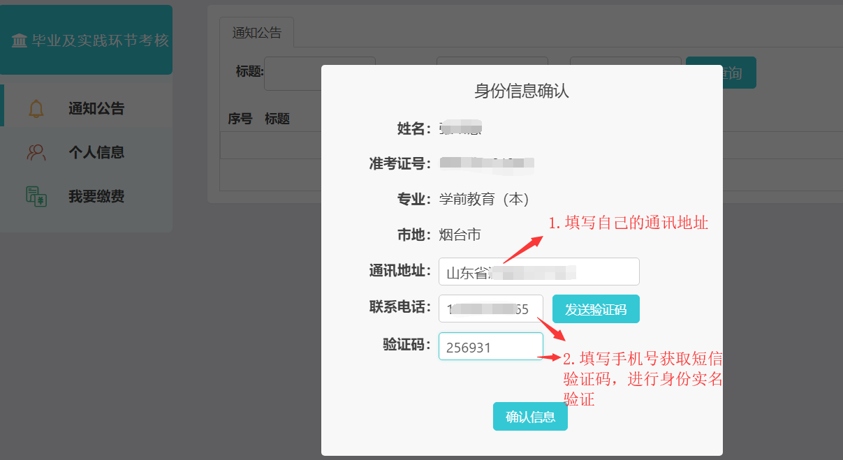
第三步：确认信息后，点击【个人信息】栏目，可以修改通讯地址、手机号和登录密码。
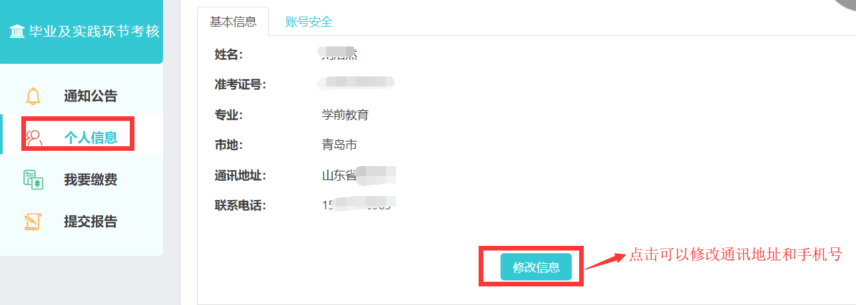
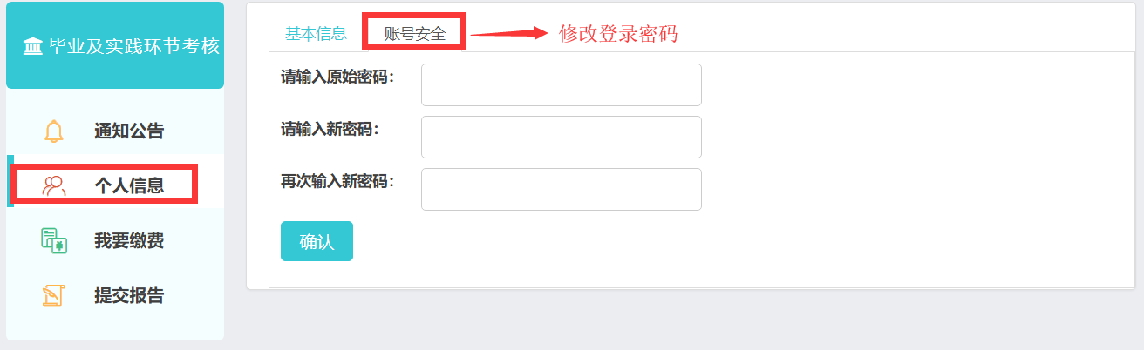

2.2在线缴费
点击“我要缴费”页面，页面显示的是报考的课程、缴费金额和缴费状态，尚未缴费的学生点击“生成订单”按钮，进入支付页面。具体缴费操作步骤如下：
第一步：进入“我要缴费”页面，点击“生成订单”按钮。
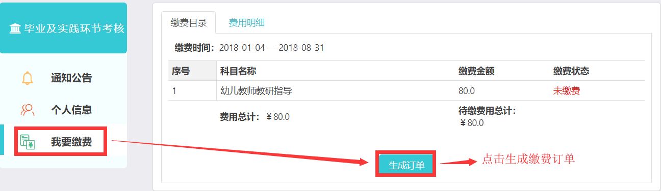

第二步：确认缴费金额无误后，点击“确定”按钮。
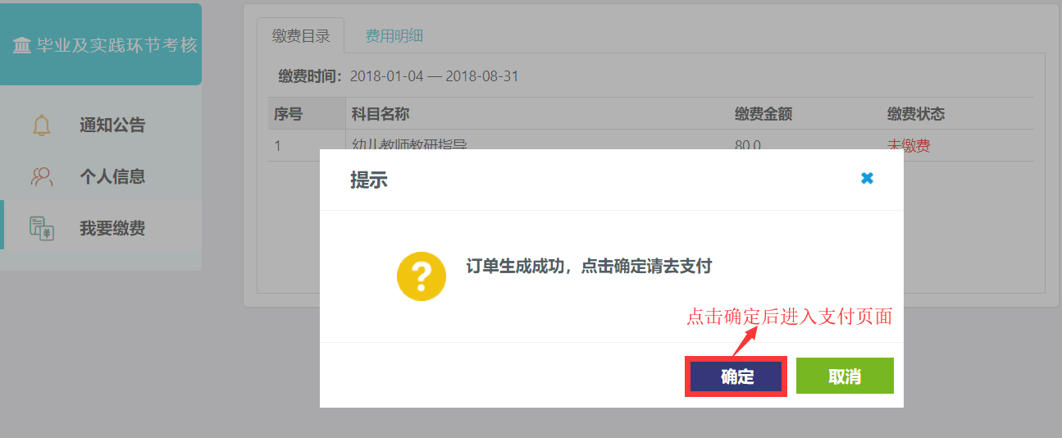
第三步：等待报考受理结果，一分钟后刷新页面
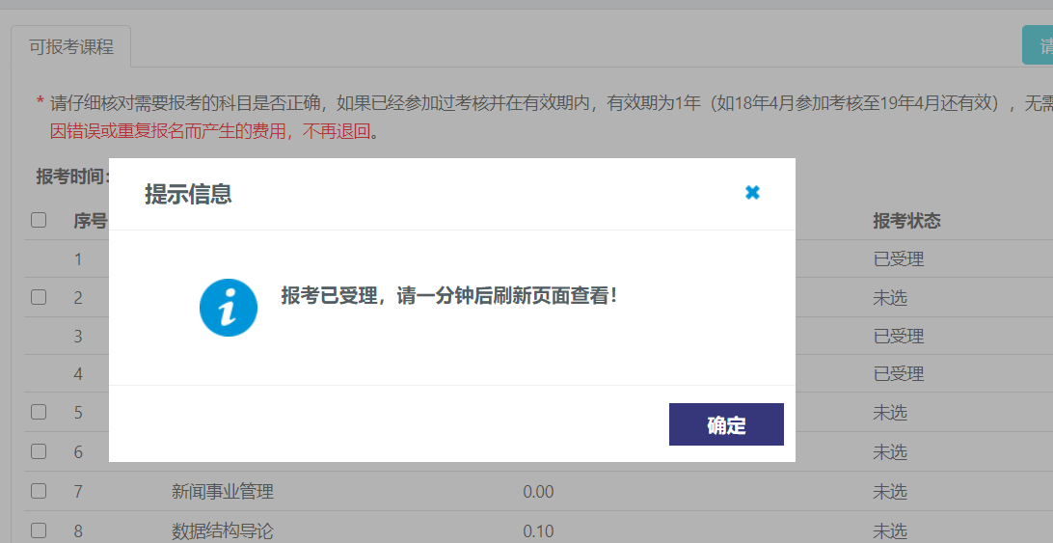
第四步：报考受理后刷新页面出现，缴费提示
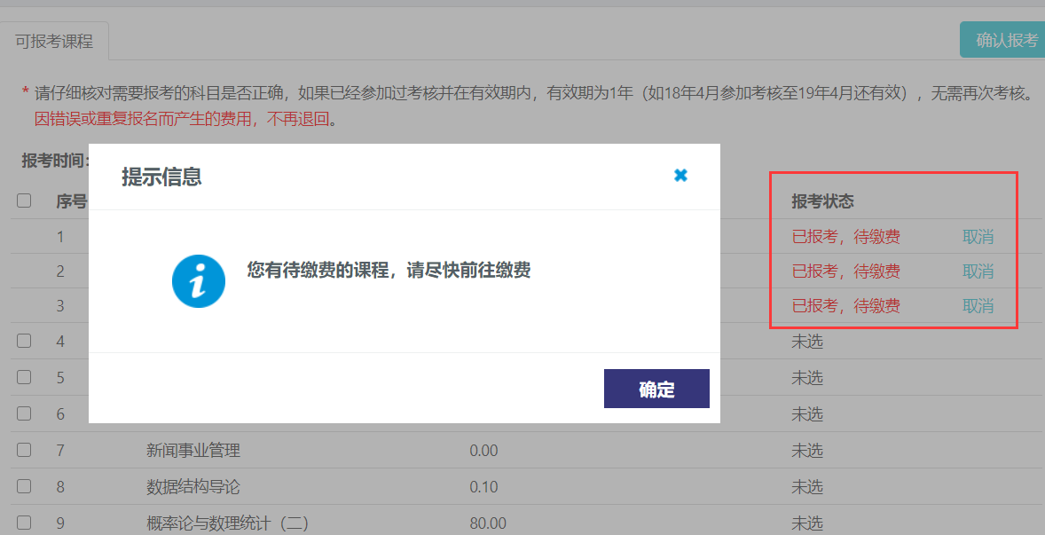
第五步：前往“我要缴费”栏目，点击 生成订单
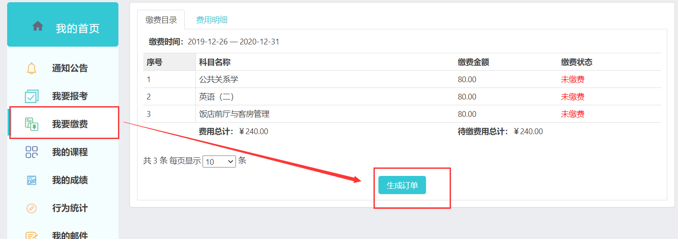
第六步：弹出二维码，扫码前往商联支付
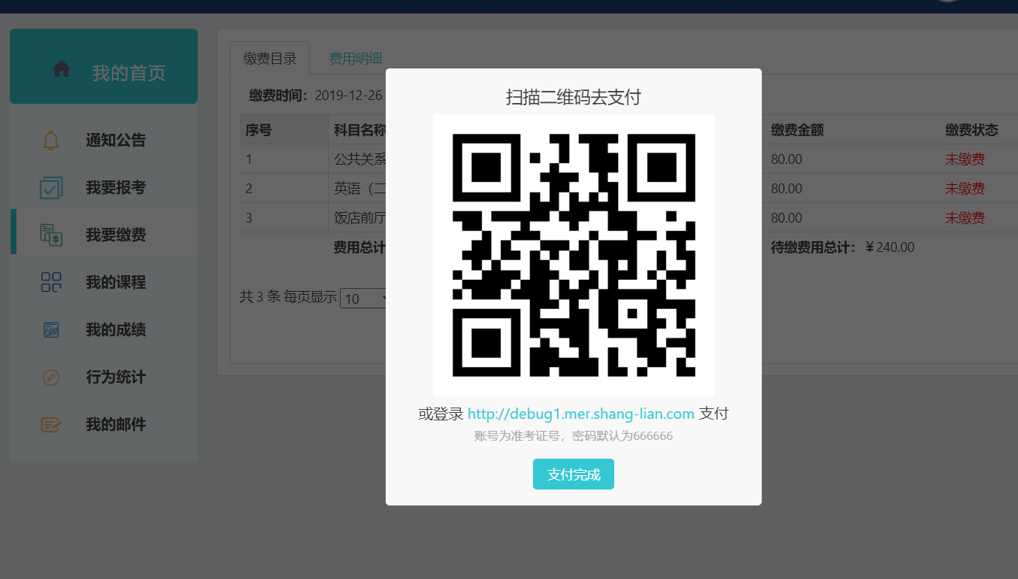
第七步：填写登录信息，账号为准考证号、初始密码为666666.
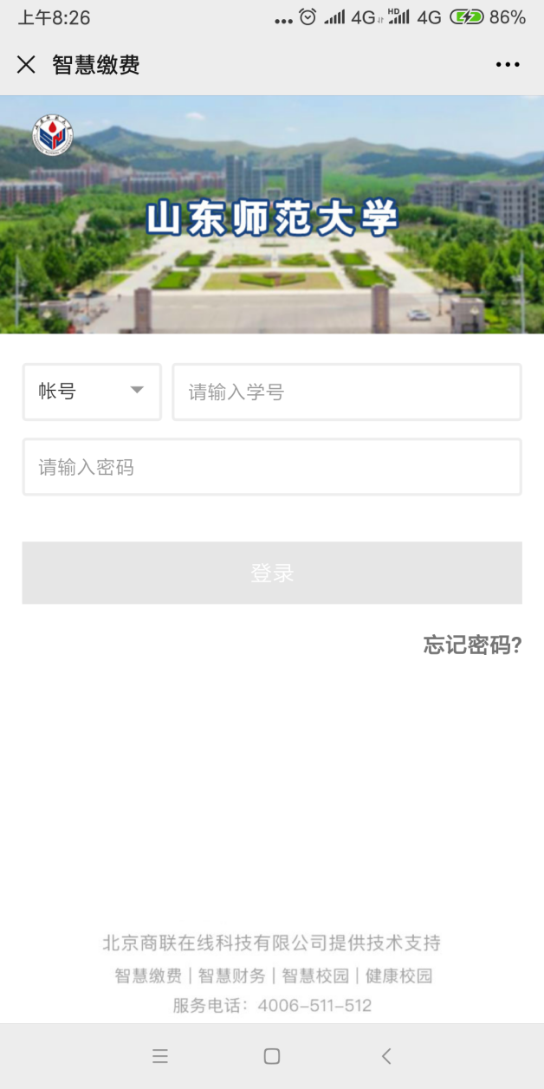
第八步：点击“账单缴费”，按照提示一步步操作即可。
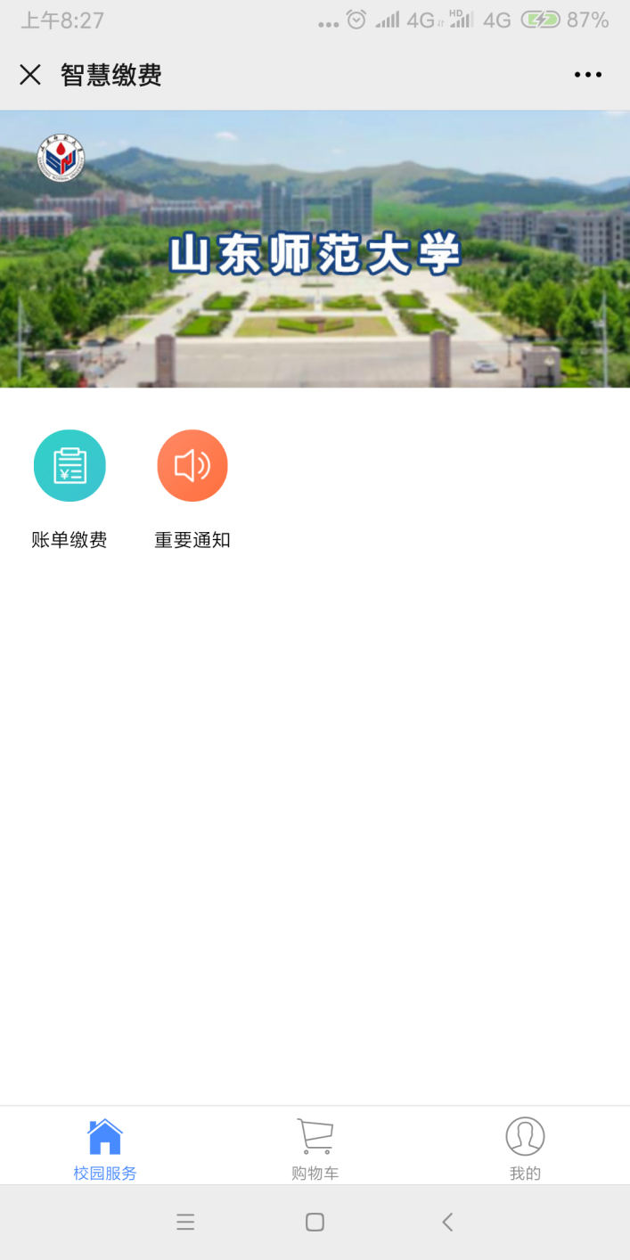

2.3提交报告
进入“提交报告”页面，在主考学校规定的时间内在线提交报告。考生完成网上缴费和提交评价报告的任务后，要关注审核进展情况，如果发现报告因乱码等原因被驳回，要马上重新提交。
第一步：点击页面右上方的按钮，按照学校要求提交与自己专业和实践课程相关的报告。
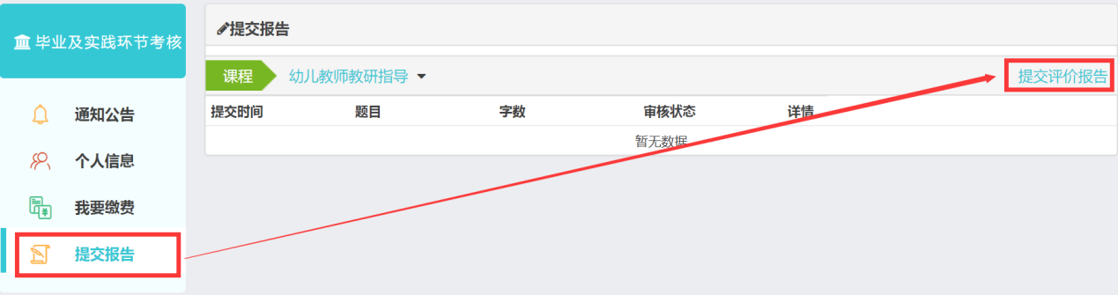
第二步:填写报告题目、字数，然后点击“选择文件”上传报告，最后点击“提交”。（注意：上传的文件只能是word格式）。
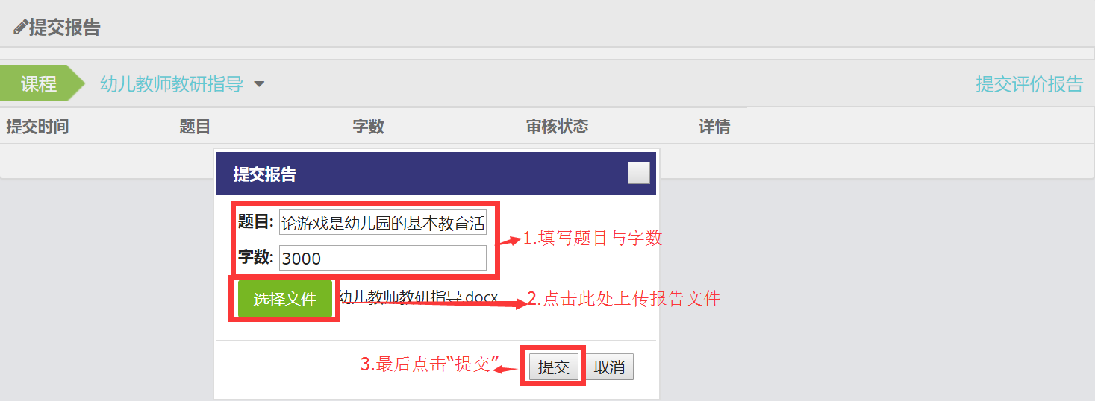
第三步：提交成功后报告的审核状态为“等待审核”。
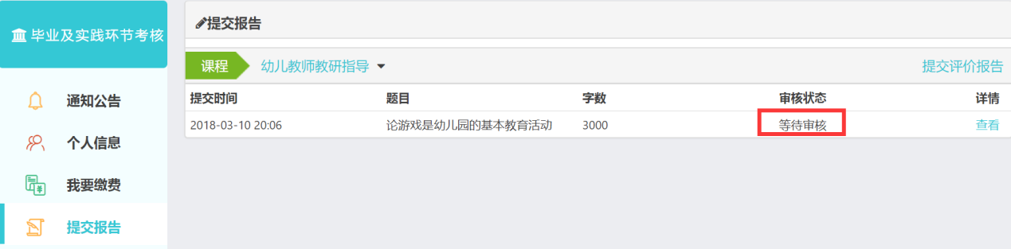
第四步：当审核状态为“审核通过”时，表示该报告已被评阅完毕。
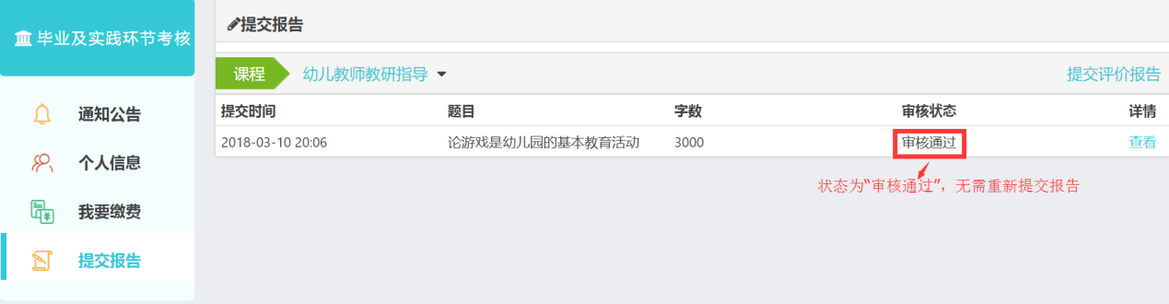
第五步：当审核状态为“审核驳回”时，请考生在规定的提交时间内重新提交报告。
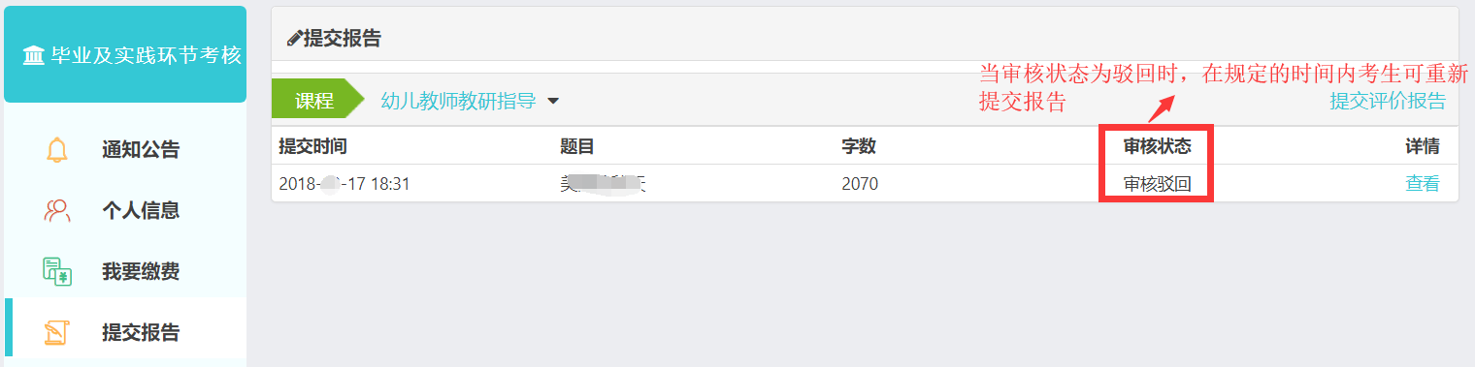

2.4找回密码
考生忘记密码后，可以通过准考证号和绑定的手机号重新设置登录密码。
第一步：打开山东师范大学高等教育自学考试网址http://sszk.sdcen.cn进入网站首页右侧的“毕业及实践环节考核管理系统登录”.
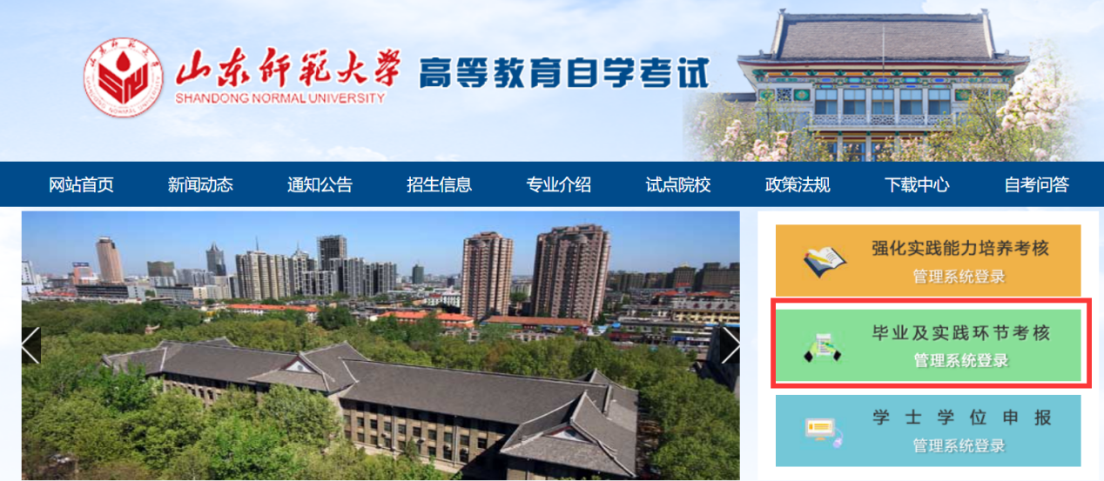
第二步：点击找回密码按钮。
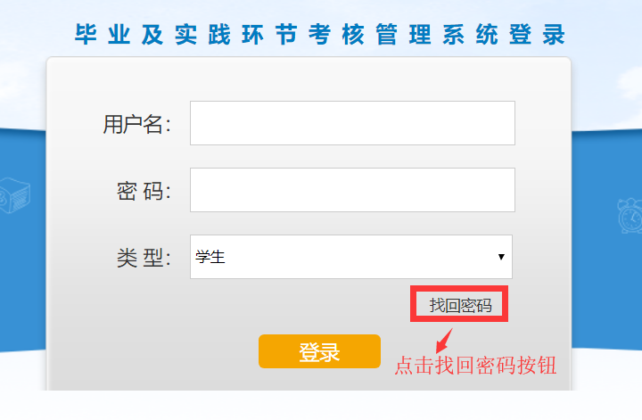
第三步：填写准考证号、手机号、验证码、输入新密码、确认密码，最后点击“重置密码”按钮，重置后使用新密码登录系统。
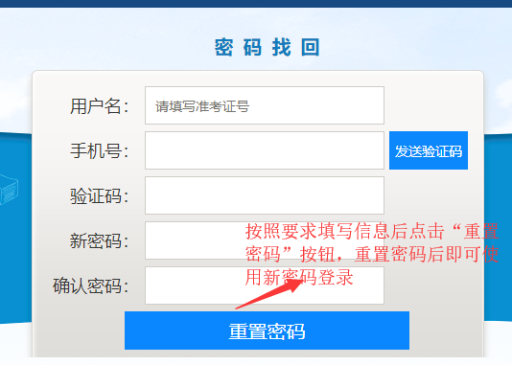

2.5技术服务联系方式
考生在使用“毕业及实践环节考核管理系统”过程中有任何问题请拨打电话0532—86993692。

